Utilisation de NSS
Logiciel de pilotage de classe

Il permet de prendre en charge les machines connectées sur le réseau.
Dans la salle pupitre, le poste maître possède le logiciel en version Tuteur. Les postes élèves sont en version client/étudiant.
Remarque : un poste ne peut être contrôlé que par un et un seul tuteur.

Au lancement du logiciel, NSS scanne le réseau et cherche ses clients. Une fois trouvés, il affiche un écran correspondant à une ouverture de session de travail (Assistant de classe). | 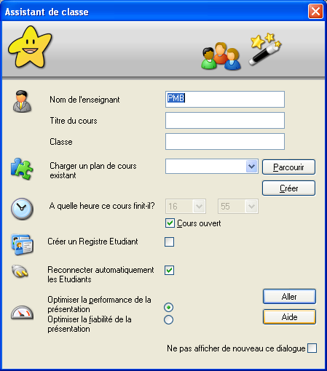

Sur le poste maître, la disposition de la classe doit être définie.
Obtenir le nom des élèves connectés sur les machines. On clique sur le bouton Aller. On obtient le nom des personnes connectées. Si tel n’est pas le cas, contacter la personne ressource de votre établissement. Sinon, Registre étudiant, ouvrir une session, Enregistrer, Fermer | 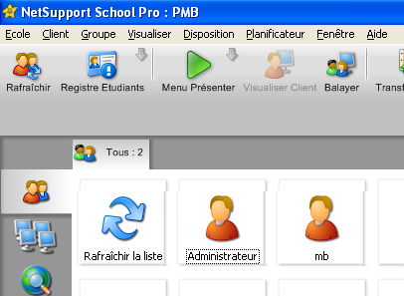

Comment bloquer les élèves pour leur donner une information sans entendre des claviers s’activer ?
Bouton Verrouiller  Déverrouiller annule la fonction précédente.  Remarque : si aucune sélection n’est faite, l’action demandée s’applique à toute la classe. Si une sélection est faite, la sélection s’applique uniquement sur cette sélection. | 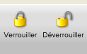

On peut vouloir présenter un écran vierge de toute information. Pour cela, il existe le bouton désactiver qui coupera les écrans (les machines sont toujours fonctionnelles mais avec écran noir, éteint). | 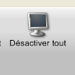

Pour rétablir les écrans, de nouveau sur la même icône qui est devenue | 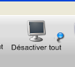

Présenter son écran aux élèves.
Menu Présenter | 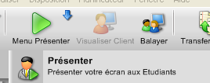

NSS va demander à quels clients il faut présenter son écran. Si aucune sélection n’est faite, la présentation s’adressera à tout le monde (voir plus loin les compléments). | 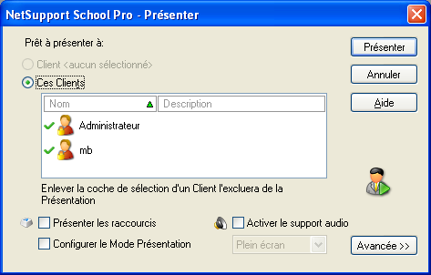

Une petite icône apparaît en bas de l’écran. C’est elle qui va permettre de sortir de cette présentation.
Un clic droit sur cette icône, fin de présentation.

Comment présenter un écran d’élève aux autres élèves ?
Sélectionner cet élève en cliquant une seule fois dessus, clic droit, afficher ce client. NSS va demander à qui il faut faire la présentation.
Le poste tuteur reçoit également la présentation mais avec une fenêtre supplémentaire qui lui permettra de reprendre la main sur cette présentation.
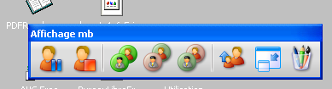

Dans l’ordre des icônes :
la pause
la fin de présentation.
Les différents modes de contrôle :
le mode partagé : deux claviers, deux souris pour la même machine (souvent des problèmes)
le mode surveillance : le poste maître observe ce que fait l’élève
le mode contrôle : le clavier et la souris sont celles du poste maître.
Diverses possibilités sur les fenêtres et un outil d’annotation.

Différents cas :
Tous les élèves ne sont pas connectés quand on lance NSS.
Refaire un balayage complet. NSS va récupérer les machines manquantes.
Un ou deux élèves sont en retard donc machines éteintes. Les machines apparaissent dans NSS comme débranchées. Une fois allumées par les élèves, un double clic dessus suffit à les faire prendre en contrôle par NSS.

Utilisation de la fenêtre de visualisation de tous les postes.
Deuxième onglet sur la gauche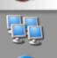
Les machines apparaissent toutes en même temps. Le passage de la souris dessus donne une vignette un peu plus précise.
Un double clic dessus permet de passer en mode visualisation du poste.

Utilisation du sondage
Intérêt : toutes les personnes connectées reçoivent la question et doivent y répondre. On voit la réponse de chaque client/étudiant.

Cinquième onglet sur la gauche 
L’écran présente en haut les clients et en bas, une zone partagée en deux.
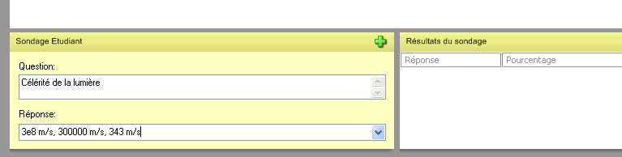
A gauche Sondage Etudiant, dans la Zone Question : soit on tape la question, soit on va faire un copier/coller d’un texte déjà existant.
Dans la Zone réponse, on peut soit :
Choisir des réponses prédéfinies comme : vrai faux, oui non, oui non peut être
On peut également donner ses propres réponses mais elles devront être séparées par des virgules.
On envoie le sondage par l’icône 
Voila l’écran que reçoivent les clients
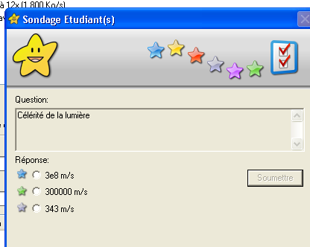
Ils choisissent une réponse parmi celle proposées. Validation de la réponse par le bouton Soumettre.
Sur l’écran du tuteur, on voit apparaître la réponse des clients ainsi que le pourcentage de réponses.
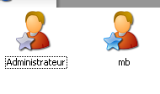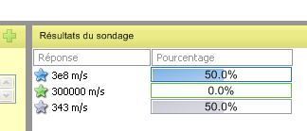
Pour garder une trace écrite des réponses, icône impression des résultats 

En fin de journée ou de séance, on peut arrêter les machines avec l’icône Couper
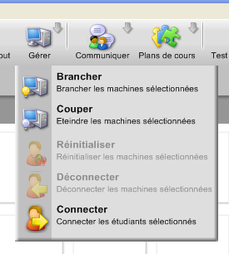

Si en fin de journée, les machines ont été arrêtées de cette manière, on pourra les rallumer avec l’icône sur le bureau Brancher les machines 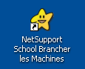ou par le même menu mais en sélectionnant Brancher.

Menu Réinitialiser permet de faire redémarrer les machines. Même chose qu’un redémarrage électrique
Menu Déconnecter permet de déconnecter l’utilisateur

